|  |
| --- |
| Outils pour les Correspondants Informatiques |
| Correspondants Informatiques Groupement Gestion Opérationnelle |
|  |
| Ce document détaille la page « Correspondants informatiques Groupement Gestion opérationnelle », destinée au correspondant Informatique, située dans la section « Mes outils » de l’intranet. |
|  |

Table des matières

Introduction 2

Informations 3

Gestion des Centres 4

SPV : comptes accès à l’Extranet 4

Gestion des Comptes 5

Gestion de compte du Groupement Gestion Ouest 5

Gestion de contacts du Groupement Gestion Ouest 7

Gestion des mots de passes du Groupement Ouest 8

Gestion du Serveur 10

Gestion des accès disque Groupement Gestion ouest 10

Inventaire disque réseau Groupement Gestion ouest 11

Liste des fichiers sur le server 13

Accès à SIR déconcentré 14

Outils Techniques 15

Mesure du débit station vers serveur Intranet 15

Annexe21 : dotation matériel informatique et bureautique 16

Outil de gravage de CD/DVD 17

# Introduction

Ce tutoriel est destiné aux correspondants informatiques du SDIS25. Nous allons détailler ci-dessous chaque section de la page « Correspondants informatiques Groupement Gestion opérationnelle » en expliquant son fonctionnement. Cette page est situé dans la section « Mes outils » de l’intranet, et elle sera parcouru par un correspondant du groupement OUEST.

Pour accéder à cette page, vous devez être connecté sur l’intranet en tant que correspondant informatique du SDIS25.

Si vous répondez à cette condition et que vous ne pouvez pas accéder à cette page, contactez le service informatique. Nous ferons remarquer que le temps de génération de la page peut être un peu long.

# Informations

La section Information regroupe des informations générales sur l’état des serveurs, l’accès internet, ou sur le poste utilisé.

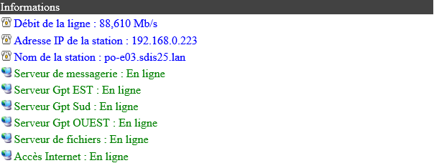

Cette partie vous permet de surveiller l’état du réseau, de connaître le nom et l’adresse IP de la station ainsi que le débit.

# Gestion des Centres

## SPV : comptes accès à l’Extranet

La section Gestion des centres comporte un lien du nom « SPV : comptes accès à l’Extranet »

Ce lien vous permet d’avoir la liste de tous les comptes SPV avec le mot de passe associé.

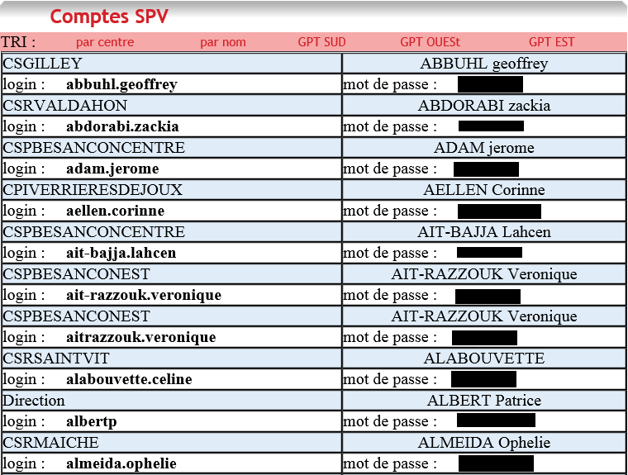

De plus, vous pouvez trier les comptes SPV par centre, nom, et Groupement en cliquant sur l’option associé.

# Gestion des Comptes

## Gestion de compte du Groupement Gestion Ouest

La section Gestion des comptes comporte un lien du nom « Gestion de compte du Groupement Gestion ouest »

Ce lien vous ouvre une fenêtre avec le chemin

« \\intranet\rdp\ Administration%20Groupement%20OUEST.rdp »

Soit,

« Réseau->intranet->rdp->Administration Groupement OUEST.rdp ».

RDP signifie « Remote desktop Protocol » qui est un protocole qui permet à un utilisateur de se connecter sur un serveur.

Lorsque vous cliquez sur le lien, une fenêtre de confirmation s’ouvre:

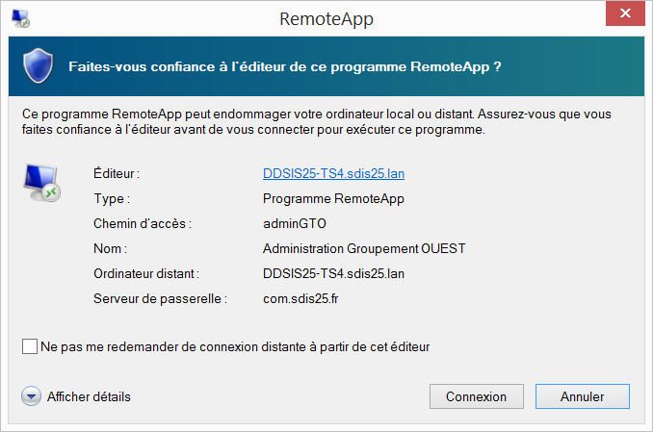

Confirmer la connexion en cliquant sur « Connexion ».

Une demande d’identification apparaitra alors :

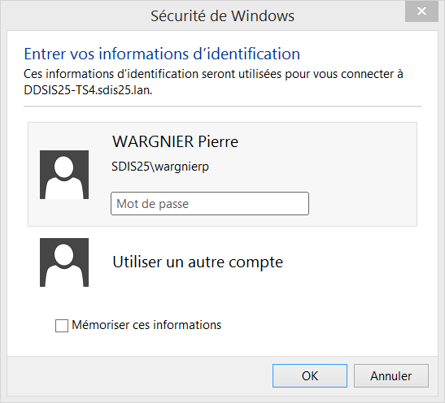

Vérifier que votre compte est affiché, si c’est le cas, entrer votre mot de passe et cliquer sur « OK » Pour valider. Sinon, cliquer sur « Utiliser un autre compte », entrer votre identifiant et votre mot de passe et cliquer sur « OK » Pour valider.

Une fenêtre de connexion apparaitre alors pendant la mise en place de la connexion

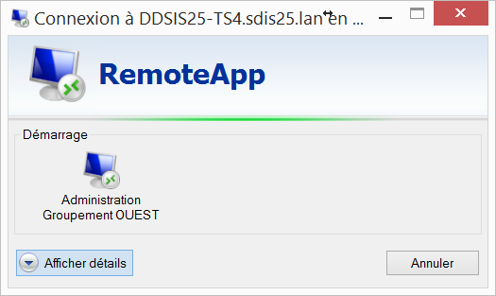

Une fois la connexion établit, la fenêtre se fermera d’elle-même et l’application s’affichera.

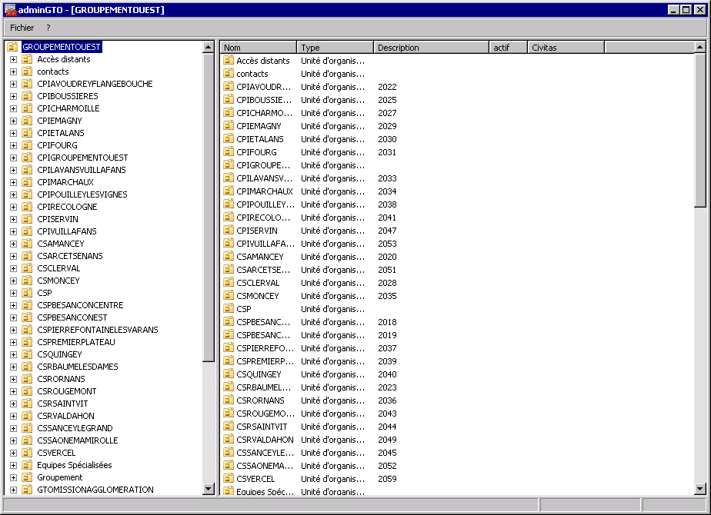

Vous pouvez maintenant utiliser l’application comme si elle était installée sur votre poste.

## Gestion de contacts du Groupement Gestion Ouest

La section Gestion des comptes comporte un lien du nom « Gestion de contacts du Groupement Gestion Ouest » :

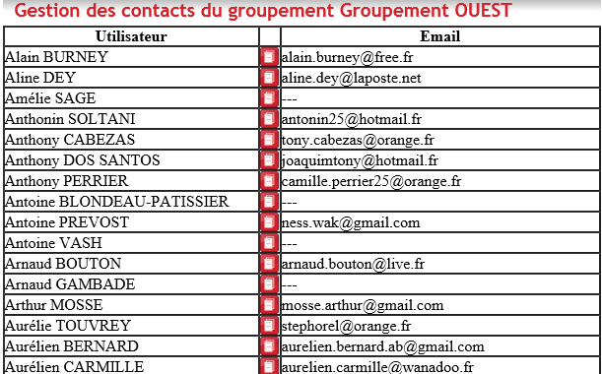

Cette option vous permet de connaître les adresses mails des utilisateurs de votre groupement (ici ouest).

De plus, en cas de changement d’adresse, vous pouvez mettre à jour celle disponible dans le tableau en cliquant sur , qui vous ouvre une fenêtre :

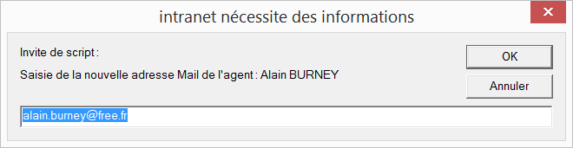

Ici vous pouvez renseigner la nouvelle adresse et valider en cliquant sur « OK ».

## Gestion des mots de passes du Groupement Ouest

La section Gestion des comptes comporte un lien du nom « Gestion des mots de passes du Groupement Gestion Ouest » :

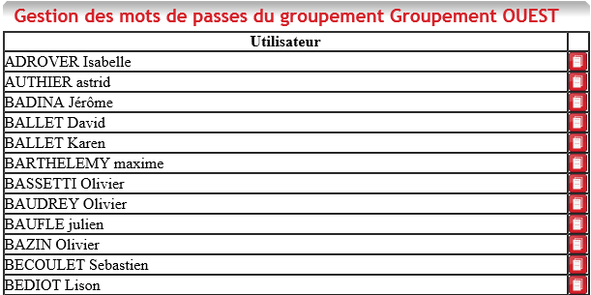

Cette page vous permet de redéfinir un mot de passe à un utilisateur, pour cela, cliquer sur le bouton en face de l’utilisateur, une fenêtre va s’ouvrir :

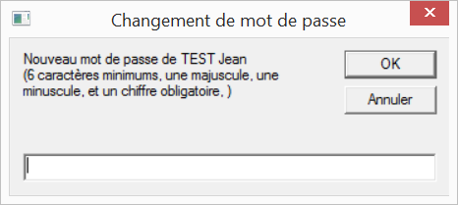

Rentrer le nouveau mot de passe et veiller à respecter les paramètres de sécurités.

Pour quitter, cliquer sur annuler.

Si vous ne respectez pas les paramètres de sécurités, cette fenêtre apparaitra :

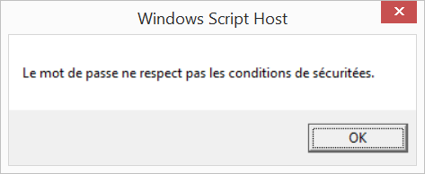

Valider et recommencer votre saisie.

Si le mot de passe est correct, cette fenêtre apparaitra :

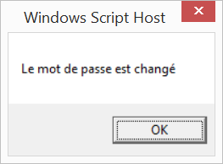

Note : La personne dont le mot de passe est réinitialisé devra rentrer un nouveau mot de passe lors de sa prochaine connexion. De plus, les mots de passes peuvent être changer autant de fois que nécessaire. Il n’est pas possible de changer les mots de passes des SPV.

# Gestion du Serveur

## Gestion des accès disque Groupement Gestion ouest

La section Gestion du server comporte un lien du nom « Gestion des accès disques Groupement Gestion ouest ».

Ce lien vous ouvre une fenêtre avec le chemin « \\DDSIS25-02 » soit « Réseau-> DDSIS25-02».

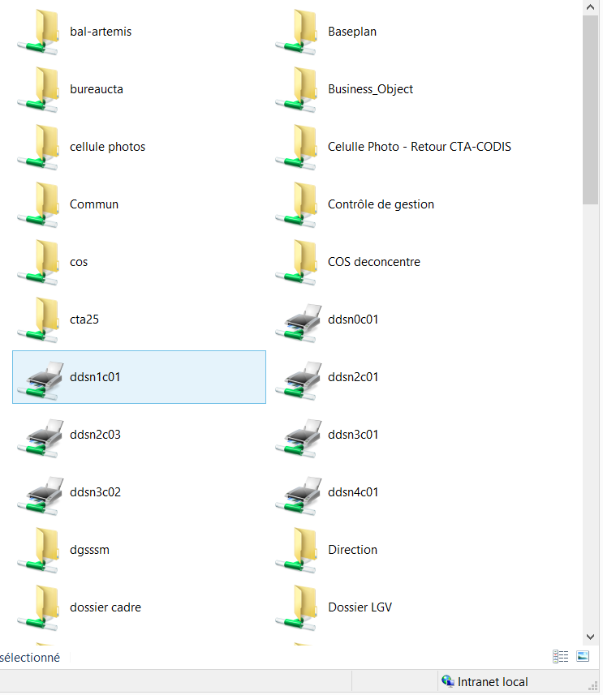

Dans ce répertoire, vous avez accès aux dossiers et imprimantes partagés, ainsi vous pouvez récupérer les documents dont vous avez besoin.

## Inventaire disque réseau Groupement Gestion ouest

La section Gestion du server comporte un lien du nom « Inventaire disques réseau Groupement Gestion ouest ».

Lorsque vous cliquer sur ce lien, l’application WinDirStat Portable apparait :

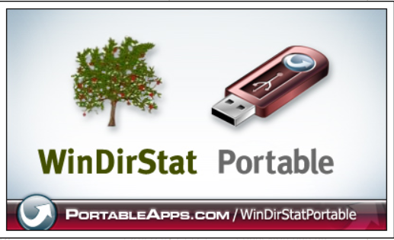

WinDirStat permet d’afficher le pourcentage utilisé par les fichiers et dossiers sur le disque et propose des outils de gestions des données.

Dans un premier temps, WinDirStat parcourt les données enregistré sur l’espace de stockage. (Indiquer par le petit pacman)

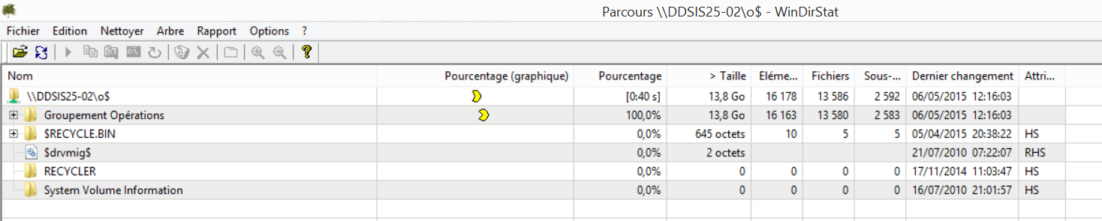

Une fois que toutes les données ont été parcours, WinDirStat affiche graphiquement leur répartition sur le disque. Cela permet de repéré, entre autre, les fichiers de taille importante sur le disque.

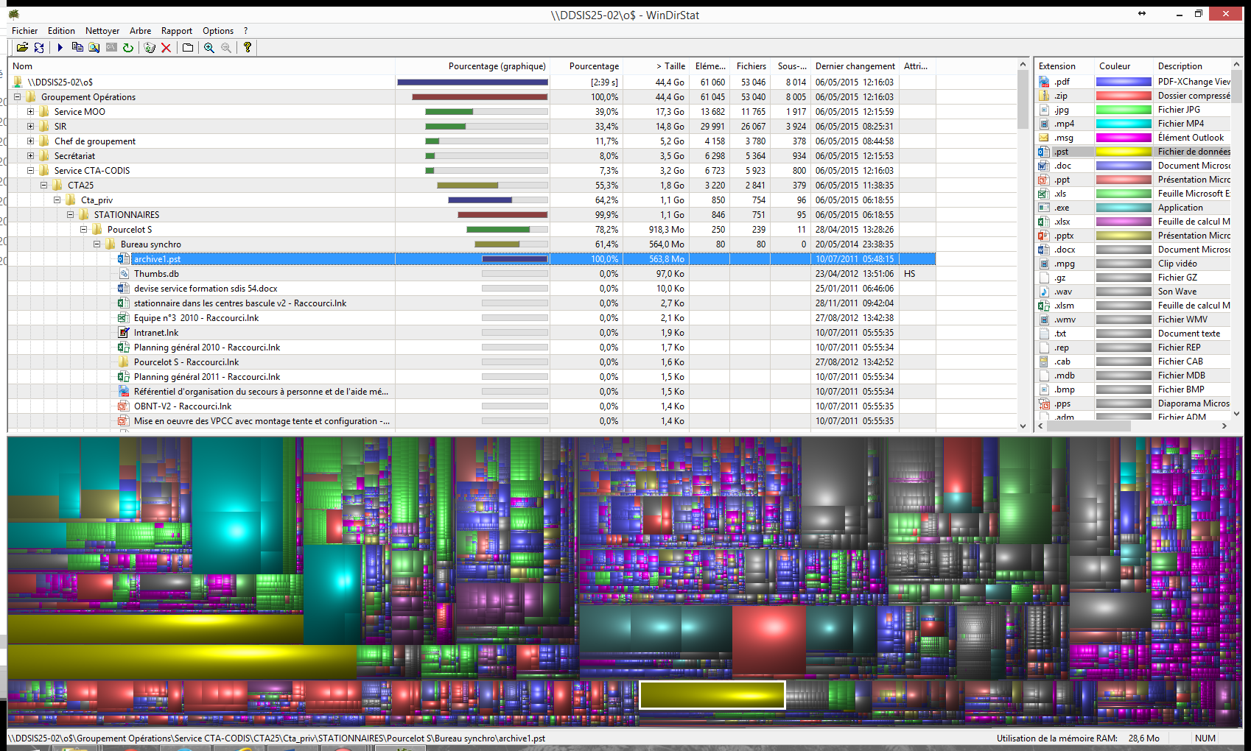

Les fichiers de tailles importantes sont localisables sur le graphique par une bande couleur plus grande que les autres. En utilisant le clic gauche sur une des bandes couleurs, vous déroulerez automatiquement l’arborescence des fichiers jusqu’au fichier désigné.

Si vous faite un clic droit sur un fichier ou répertoire, ici le fichier archive.pst (représenté en jaune sur le graphique), vous aurez une liste d’action disponible :

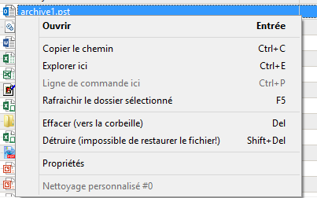

## Mon Serveur

La section Gestion du server comporte un lien du nom « Mon Serveur ».

Ce lien donne accès à la liste des fichiers sur le serveur de votre groupement, ainsi qu’un accès au disque de groupement, et au disque de stockage :

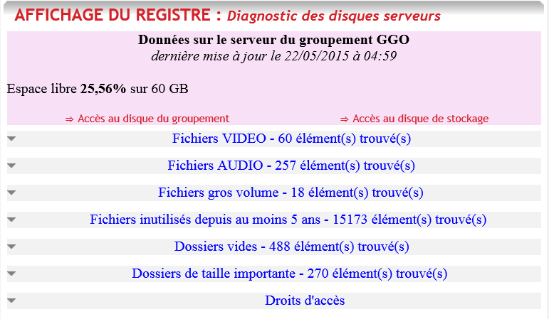

Pour accéder au détail des fichiers, cliquer sur l’onglet souhaiter, ici VIDEO :

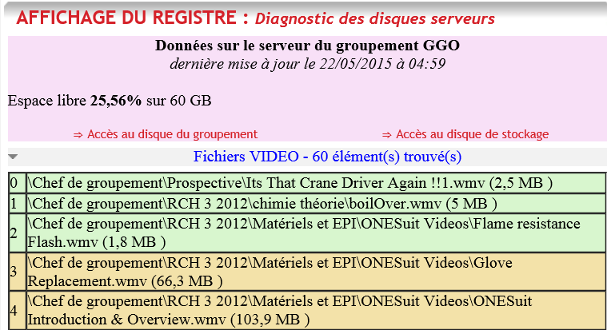

Ainsi vous pouvez connaitre l’emplacement des fichiers et leur taille, pour ensuite aller les supprimer/déplacer. (Les fichiers affichés sont stockés sur le disque de groupement dont le lien est disponible sur la page)

Lorsque vous cliquer sur le lien « Accès au disque du groupement », une fenêtre s’ouvre avec le chemin « \\192.168.0.5\GOpérations» soit « Réseau-> 192.168.0.5-> GOpérations».

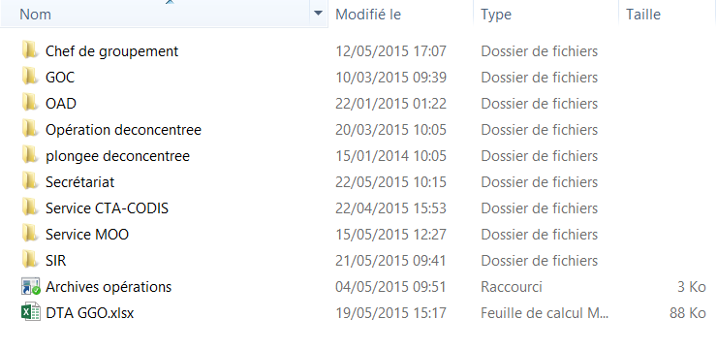

D’ici, vous pouvez gérer les fichiers présent sur le serveur de fichier.

Vous pouvez également cliquer sur le lien « Accès au disque de stockage », qui ouvre une fenêtre avec le chemin « \\ddsis25-nas\Goperation» soit « Réseau-> ddsis25-nas -> GOpérations».

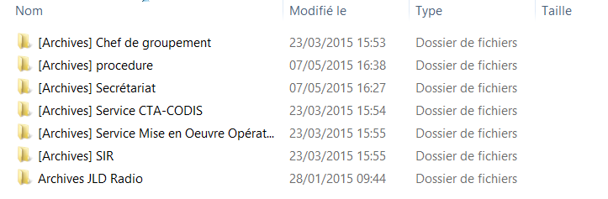

Ceci vous donne accès au NAS (Network Attached Storage), qui est une grosse masse de stockage, où sont stockées les archives.

## Accès à SIR déconcentré

La section Gestion du server comporte un lien du nom « Accès à SIR déconcentré ».

Ce lien vous ouvre une fenêtre avec le chemin « \\ddsis25-02\SIR déconcentré$» soit « Réseau-> DDSIS25-02->SIR déconcentré$».

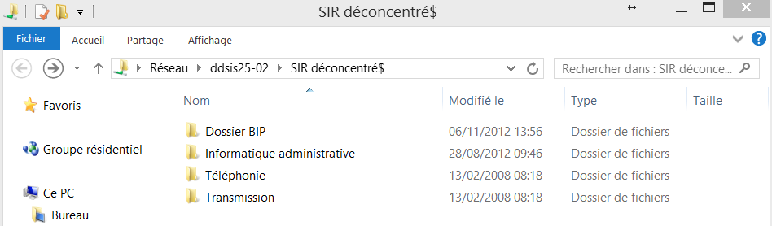

Ce répertoire est accessible par tous les correspondants et vous permet d’échanger des données entre les centres facilement.

# Outils Techniques

## Annexe21 : dotation matériel informatique et bureautique

La section Outils Techniques comporte un lien du nom « annexe21 : dotation materiel informatique et bureatique ».

Lorsque vous accédez à ce lien, celui-ci vous ouvre un fichier pdf dans votre navigateur. Ce document regroupe les dotations en divers équipements selon le Groupement, le site, le service, et la fonction :

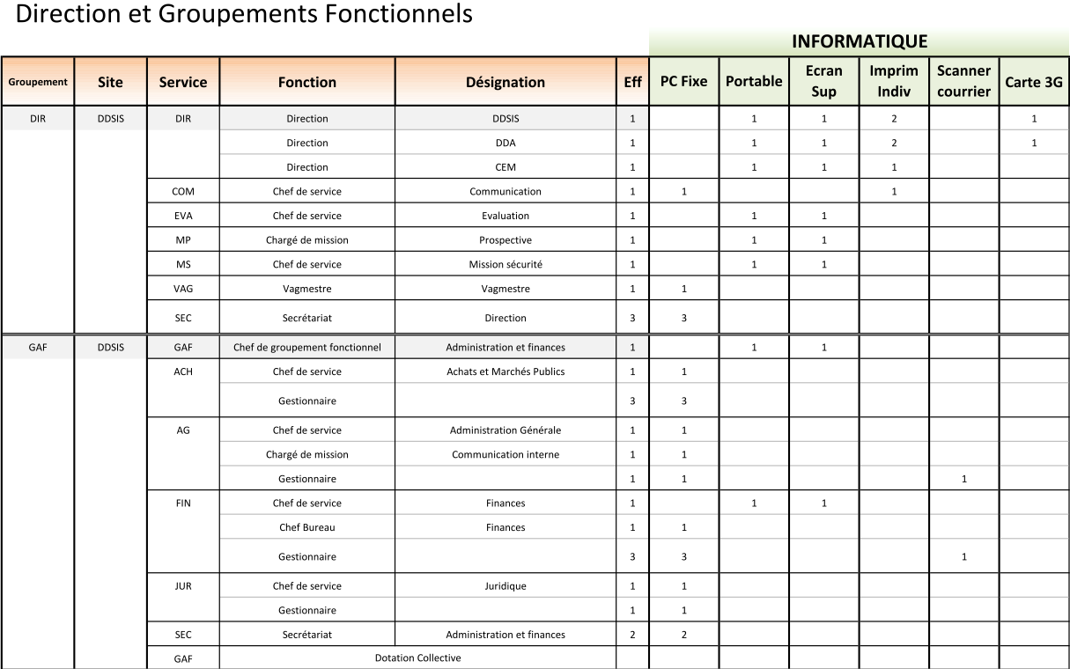

Si une demande pour un équipement supplémentaire est faite et que celui-ci n’est pas autorisé dans ce document, l’équipement ne sera pas attribué.

## Outil de gravage de CD/DVD

La section Outils Techniques comporte un lien du nom « Outil de gravage de CD/DVD ».

Lorsque vous cliquez sur ce lien, l’application CDBurnerXP apparait :

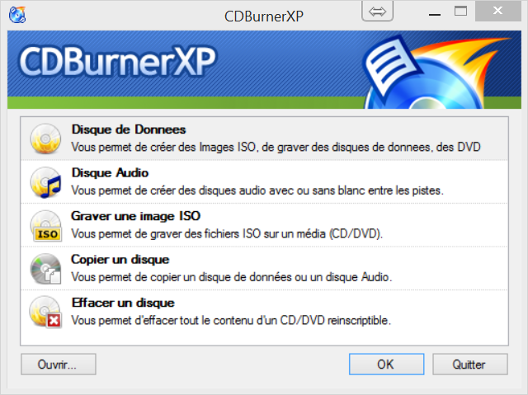

Cette application vous permet de graver/copier/effacer un CD/DVD.

Pour effacer un disque, cliquer sur l’option « Effacer un disque » :

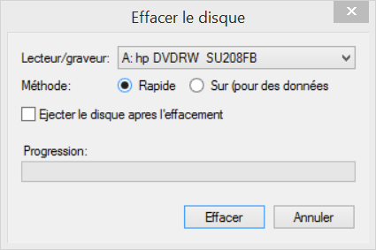

Sélectionner le bon lecteur à effacer, les options que vous voulez, et cliquer sur « Effacer ».

Pour créer un disque de donnée, cliquer sur l’option « Disque de Données » :

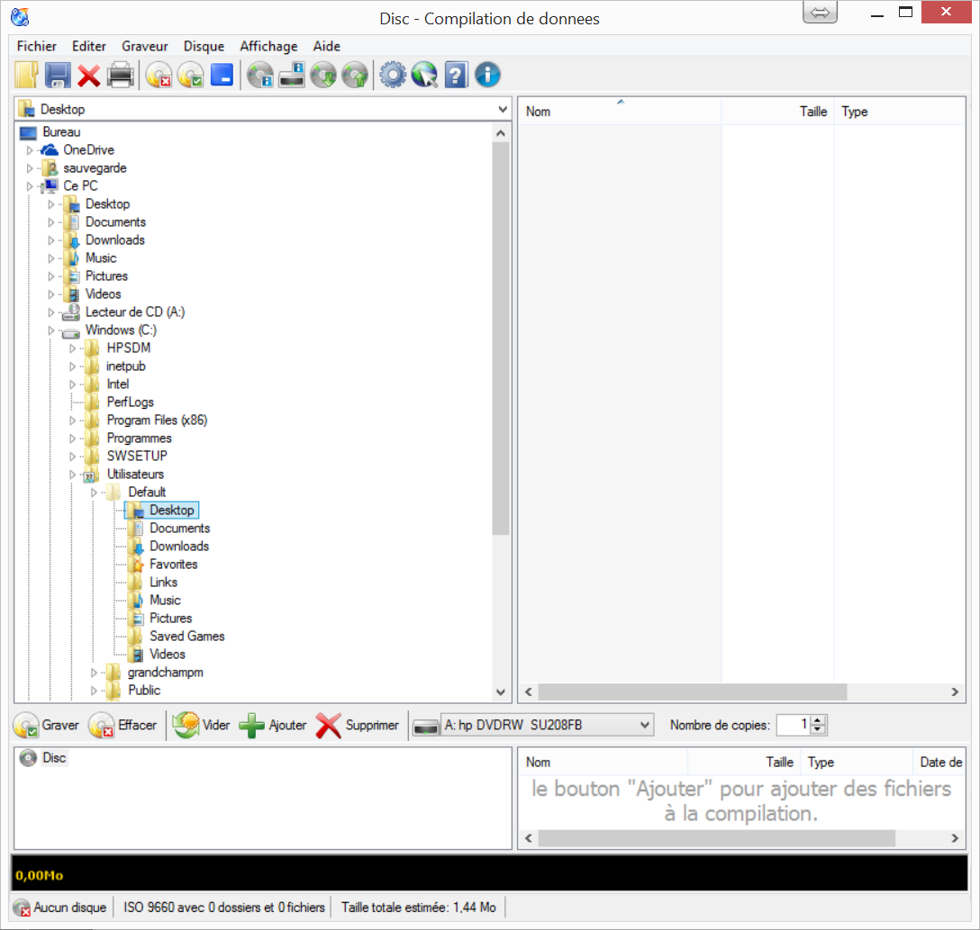

Vous pouvez ajouter les fichiers à graver sur le CD/DVD, puis cliquez sur graver pour les graver sur le support.

Pour créer un disque audio, cliquer sur l’option « Disque Audio » :

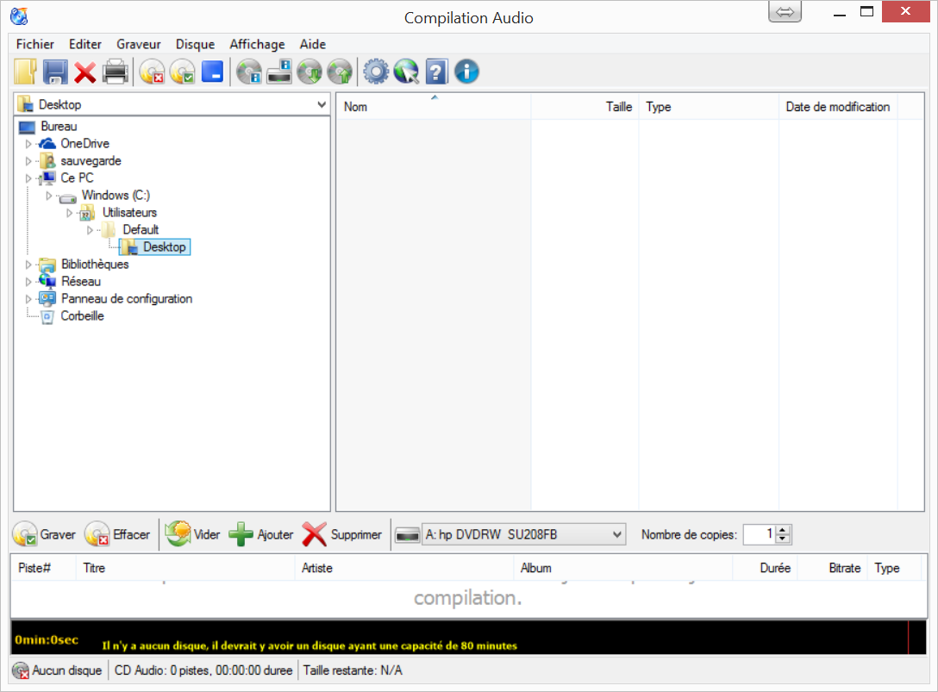

Ajouter les fichiers audio souhaités, puis cliquer sur « Graver ».

Vous pouvez également graver une image ISO, pour cela, cliquer sur l’option du même nom :

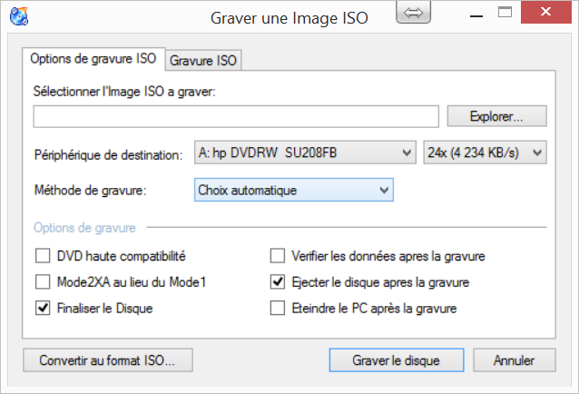

Vous pouvez faire une copie d’un disque déjà existant sur un nouveau disque ou sur le disque dur:

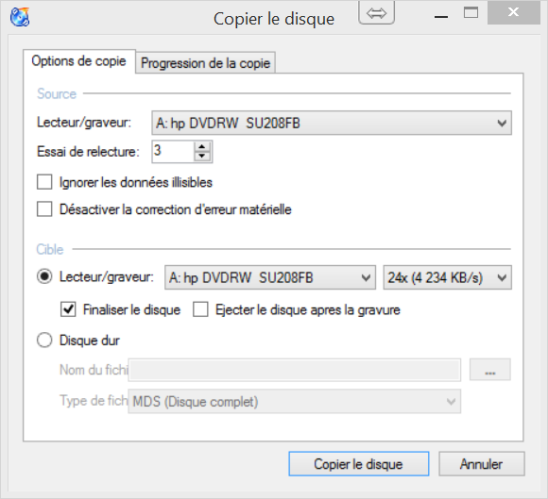

Sélectionner le lecteur dans lequel est situé le disque que vous voulez copier, puis sélectionner le support de la copie (disque dur ou disque dans un autre lecteur), puis cliquer sur « copier le disque ».